淡江時報 第 939 期
理學院數學系系主任溫啟仲
103學年度新任二級主管介紹
在系上全體同仁的共同努力下，數學系已擁有相當優質的教學與研究成果。本人將持續凝聚同仁共識，規劃具有系所特色的專業課程、跨院系所的學分學程、企業實習課程、鼓勵證照考試等，以強化學生的生涯發展優勢與職場競爭力，同時辦理學術研討會、增加與校外學者學術交流、 鼓勵同仁學術合作等，以提升本系的研究能量與學術聲望。
2014/09/22

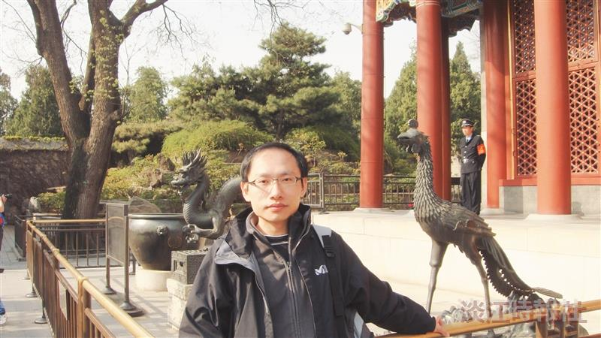
理學院數學系系主任溫啟仲?
學歷：中央大學數學系博士 ／輔仁大學應用數學系碩士 ?
經歷：本校數學系專任教授

